Cadastro de tabela de preço
O cadastro da tabela de preço é algo bem simples, vá na tela ‘Tabela de preço’.
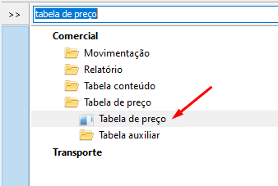
Clique em ‘NOVO’.
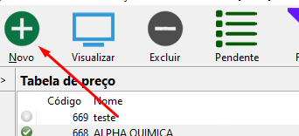
No formulário que abrirá, preencha o nome da tabela de preço e selecione o tipo ‘Armazenagem de mercadorias (novo)’.
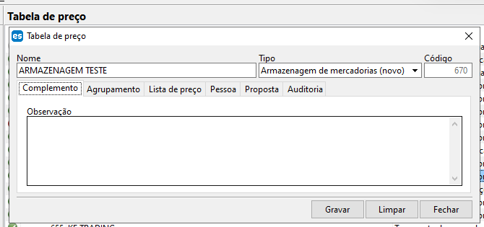
Em alguns casos o faturamento do cliente precisa ser agrupado e na tabela de preço o sistema nos disponibiliza duas opções de agrupamento, que são por pedido de entrada ou por pedido de saída.
Com essas opções selecionadas, a ideia é que, gerando apenas 1 faturamento, ao imprimir o relatório dele, ele sairá separado por pedido, seja de entrada ou saída. Com isso, no sistema terá apenas 1 faturamento, mas o relatório vai ser gerado ao cliente como se fosse um faturamento diferente para cada pedido.
Uma observação importante é que essas duas opções aumentam demais o tempo de processamento do faturamento.
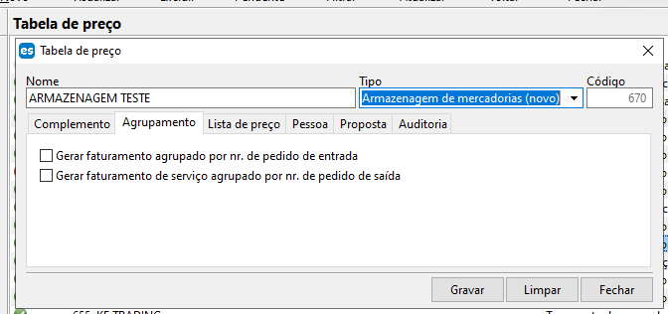
Após preencher os dados descritos, clique em ‘GRAVAR’ para salvar.
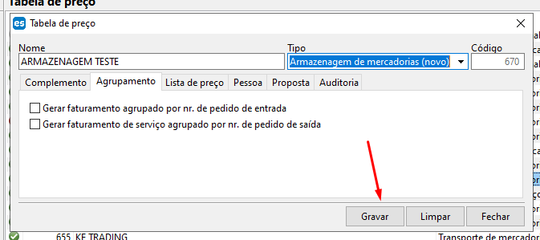
Tendo preenchido essas informações finalizamos o cadastro dessa primeira etapa, que é apenas o registro da tabela de preço e seguimos para a inclusão da lista de preço.

Cadastro de Lista de preço
O cadastro da lista de preço é algo bem simples assim como o da tabela de preço.
Para realizá-lo vá na tela ‘Tabela de preço’ e abra a tabela que deseja incluir a lista de preço.
Com a tabela de preço aberta, vá até a tab page (aba) ‘Lista de preço’ e clique no sinal de mais (+).
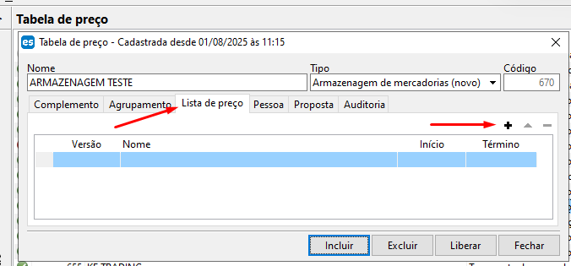
Preencha a versão da lista, o seu nome, caso tenha, selecione o contrato, informe se há dias free e determine a data de início e término da lista. Também possível deixar uma observação, mas é algo opcional.
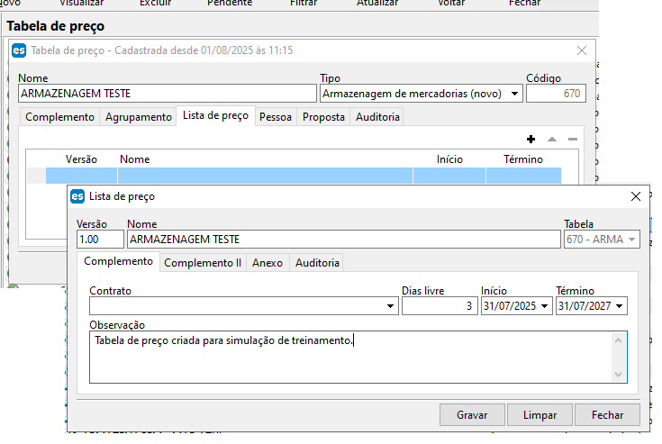
Clique em ‘GRAVAR’.
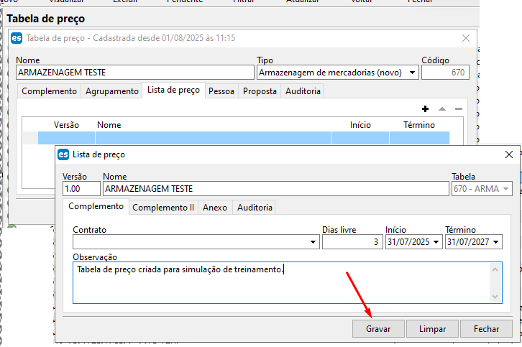
Tento gravado, o sistema irá acrescentar a tab page (aba) ‘Item’, nessa tab page é onde incluiremos os itens, ou seja, os serviços que serão cobrados dos clientes de armazenagem.

Cadastro de Item da lista de preço
O item da lista de preço é uma etapa que exige um pouco mais de cuidado no processo de cadastro de tabela de preço de armazenagem. Pois é no item que informamos os serviços de cobrança e todas as regras e condicionais que determinam como e quando esses serviços serão cobrados.
Para incluir um novo item (Serviço) na lista de preço, abra a própria lista de preço, vá até a tab page (aba) ‘Item’ e clique no sinal de mais (+).
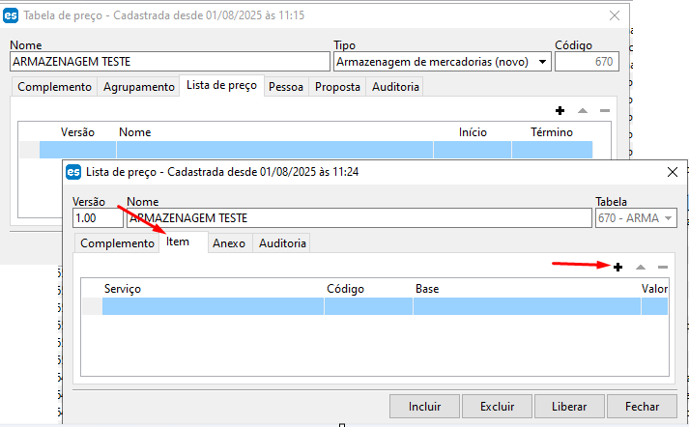
E agora vamos ao preenchimento do item. Ao clicar no sinal de mais (+) o formulário para cadastrar o item será exibido e na tab page (aba) ‘Complemento’ conseguimos adicionar as seguintes informações:
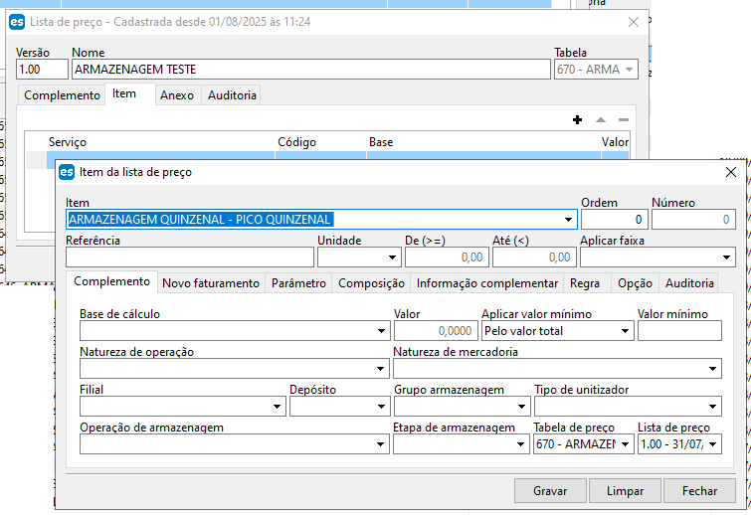
Item: Neste campo selecione o serviço que será cobrado.
Ordem: O campo ordem é utilizado para definir a sequência de cálculo dos serviços ao faturar, por exemplo, nas tabelas de preço de armazenagem geralmente tem um serviço de ISS, como a cobrança desse serviço é feita com base em um percentual do valor total a cobrar do cliente, no momento do faturamento ele deve ser o último serviço a ser lançado, pois é necessário primeiro ter todos os outros serviços calculados, para então realizar o cálculo percentual em cima dos valores já calculados. Com isso, ao criar esse serviço na tabela de preço, ele deve ter no campo Ordem o maior número da tabela de preço. Comumente nesses casos de ISS se preenche no campo Ordem com 9999, para garantir que esse serviço sempre será o com o maior número no campo ordem.
Referência: Campo livre para preencher com algum identificador. Apenas informativo.
Unidade: O campo Unidade é um campo bem específico, sendo assim, não será utilizado com tanta frequência, porém ele deve ser utilizado quando algo precisa ser cobrado de acordo com faixas. Um exemplo é uma cobrança por faixas de quantidades de posições ocupadas, onde se o cliente tiver um estoque de zero a cem posições porta-paletes ocupadas, cobra-se um valor x por posição, se o cliente ocupar mais de cem posições cobra-se um valor diferente por essas posições acima de cem.
De(>=) e Até(<): Esses campos determinam as regras de utilização do campo Unidade, como citado no exemplo anterior, seria no campo ‘De (>=)’ que informaríamos o valor zero e no campo ‘Até (<)’ informaríamos 101, pois 100 é menor que 101.
Aplicar faixa: Este campo pode ser utilizado em conjunto com a Unidade, para definir se a regra será aplicada em cima do valor total.
Base de cálculo: A base de cálculo é um dos campos mais importantes do preenchimento do serviço, pois é ela que determinará o cálculo que será realizado para se ter o valor a cobrar do cliente. A base de cálculo determina se será um serviço lançado em ordem, ou se será um serviço lançado no faturamento com base no estoque do período do cliente. Ela também determinará que informação será contabilizada para saber como cobrar o cliente, como por exemplo, o serviço de etiqueta, na base de cálculo pode-se definir que ele será lançado e cobrado de acordo com a quantidade de embalagem da ordem de armazenagem de saída.
Valor: Aqui preenchemos o valor unitário. Seguindo o exemplo do serviço de etiquetagem, a base de cálculo definirá que o serviço trará a quantidade de embalagem, então o valor informado no item da tabela de preço é, quanto devo cobrar pela etiquetagem de cada embalagem.
Valor mínimo: Em algumas propostas é possível definir um valor mínimo por faturamento daqueles serviços. Por exemplo, se no serviço de armazenagem definirmos um valor mínimo como R$1000,00 e no período do faturamento que estamos gerando o cliente teve o estoque muito baixo, tanto que o valor calculado do serviço seria R$500,00. Com o valor mínimo preenchido, se o valor calculado for menor que o mínimo, então o sistema irá considerar o valor mínimo como o valor a cobrar.
Aplicar valor mínimo: Este campo é utilizado em conjunto com o campo valor mínimo e tem como função determinar uma regra de como o valor mínimo será aplicado. Se será em cima do valor total, se será por dia ou por serviço executado.
Natureza de operação: Esse campo funciona como um filtro, definindo um valor específico apenas para processos que tiverem selecionados aquela natureza de operação específica.
Natureza de mercadoria: Da mesma forma que o campo Natureza de operação, esse campo funciona como um filtro, para definir valores e serviços específicos para Naturezas de mercadorias específica.
Filial: Campo para limitar a cobrança do serviço a uma filial específica.
Depósito: Filtro para determinar cobrança específica para um depósito.
Grupo de armazenagem: Utilizado para definir uma cobrança para um grupo de armazenagem específico. O Grupo de armazenagem é uma informação dentro do cadastro do endereço físico, sendo assim, pode-se configurar nos endereços grupos de armazenagem específicas e na tabela de preço determinar valores diferenciados conforme essas configurações.
Tipo de unitizador: O unitizador é uma forma de agrupar mercadoria, podendo ser um palete, um contêiner, um bin, uma caixa. Como cada tipo de unitizador pode ter dimensões diferentes, assim como, características que possam exigir cuidados diferentes, é possível determinar no serviço que ele será cobrado quando o unitizador utilizado for de um tipo de unitizador específico.
Operação de armazenagem: A operação de armazenagem é um agrupador de processo e um cliente pode ter mais de um tipo de processo, com isso ele pode ter mais de 1 operação de armazenagem. Na tabela de preço é possível restringir as cobranças para determinadas operações de armazenagem.
Etapa de armazenagem: A etapa da armazenagem pode ser utilizada para determinar em que etapa do processo ficará disponível para lançar o serviço. Um exemplo de utilização seria os serviços conforme quantidade de embalagem que podem ser determinados como etapa de embalagem, com isso, na tela de embalar mercadoria do Escala Desktop, ficará disponível o serviço para que o conferente lance o mesmo.
Tabela de preço: Campo para referência ou informar em que tabela de preço esse serviço deve ser registrado.
Lista de preço: Campo para referência ou informar em que lista de preço esse serviço deve ser registrado.
Finalizando o preenchimento da tab page (aba) ‘Complemento’, seguimos para a tab page (aba) ‘Novo faturamento’.
Aqui podemos preencher as seguintes informações:
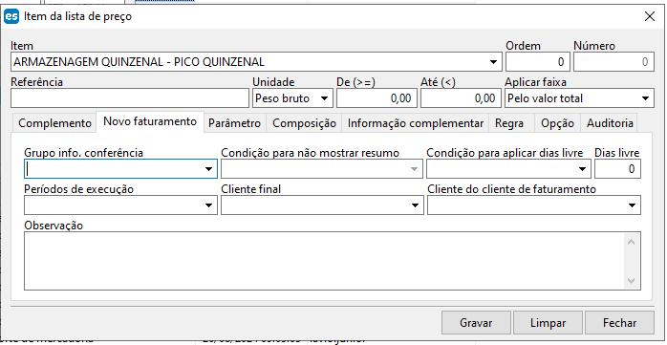
Grupo info. Conferência: o grupo de info de conferência são configurações de como o serviço em questão será descrito no relatório de faturamento, se será apenas informado os totais, ou se será informado mais informações como número de documento de entrada, número de pedido, valor da mercadoria, entre outras informações.
Condição para não mostrar resumo: Esse campo depende da seleção de um parâmetro na tab page seguinte do cadastro do item da lista de preço, onde o parâmetro determina que não se deve exibir um resumo do serviço no faturamento, já este campo de condição é onde pode-se definir uma regra condicional para que isso ocorre, onde pode-se determinar que apenas em situações específicas o resumo não será mostrado no faturamento.
Dias livre: Campo disponível apenas para serviços baseados no estoque, onde se é possível determinar dias que serão reduzidos da cobrança de armazenagem a partir da data de entrada. Por exemplo, uma mercadoria que entrou no estoque dia 01/08/2025, se tem 3 dias free, a cobrança por esse estoque só se iniciará no dia 04/08/2025.
Condição para aplicar dias livre: Esse campo seria para determinar se existe uma regra para aplicação dos dias free, por exemplo, só aplicar os dias free se o produto for o produto XPTO.
Cliente final: Campo para determinar que o serviço só deverá ser aplicado em ordens com determinado cliente final.
Cliente do cliente de faturamento: Filtro para definir que o serviço só será aplicado em faturamentos com o campo de ‘Cliente do cliente de faturamento’ preenchido com a mesma informação.
Observação: O campo observação é um campo livre para descrever como o serviço será calculado, como se fosse uma legenda para o serviço que está sendo cadastrado.

Agora vamos a tab page (aba) ‘Parâmetro’. Nela temos algumas opções que são:
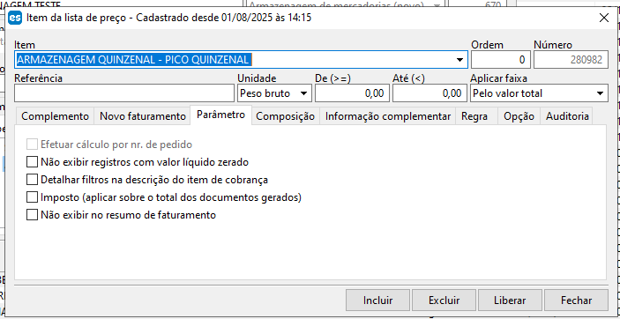
Efetuar cálculo por nr. Pedido: Esse parâmetro trabalha em conjunto com os parâmetros de gerar faturamento por pedido na tabela de preço, onde ele indica que este serviço deve ser todo calculado de forma subdividida por pedido.
Não exibir registros com valor líquido zerado: Parâmetro para definir que se o valor líquido por zero, então o sistema não deve exibir no faturamento.
Detalhar filtros na descrição do item da cobrança: Parâmetro para que sistema adicione no relatório, na descrição do serviço, quais filtros foram aplicados na tabela de preço, como depósito, tipo de unitizador, entre outros.
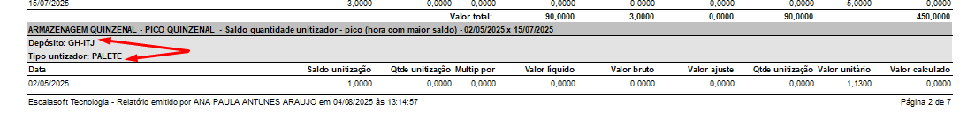
Imposto (aplicar sobre o total dos documentos gerados): Parâmetro que pode ser utilizado nos serviços de impostos, para que o cálculo dele seja feito com base na soma dos demais serviços.
Não exibir resumo de faturamento: No fim do relatório de faturamento existe um resumo do que será cobrado, com esse parâmetro o sistema não exibirá o serviço no resumo.
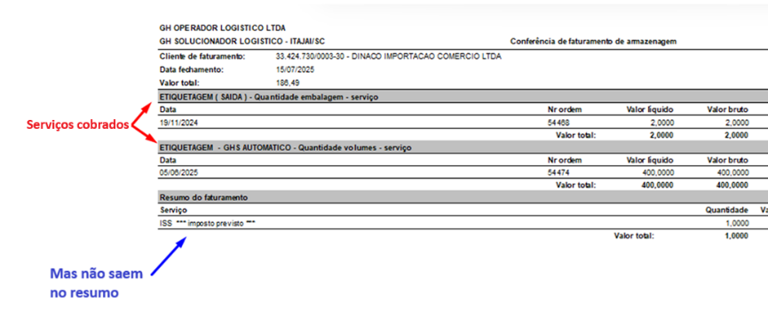

Após os parâmetros temos a tab page (aba) ‘Composição’. Aqui conseguimos determinar a composição de pacotes de serviço. Por exemplo, o serviço de recebimento de determinado cliente sempre custará R$5000,00, dentro desse valor já contempla a descarga, a etiquetagem e a montagem de paletes. Na tab page de composição, conseguimos determinar o quanto vale cada etapa dessa do pacote de serviço.
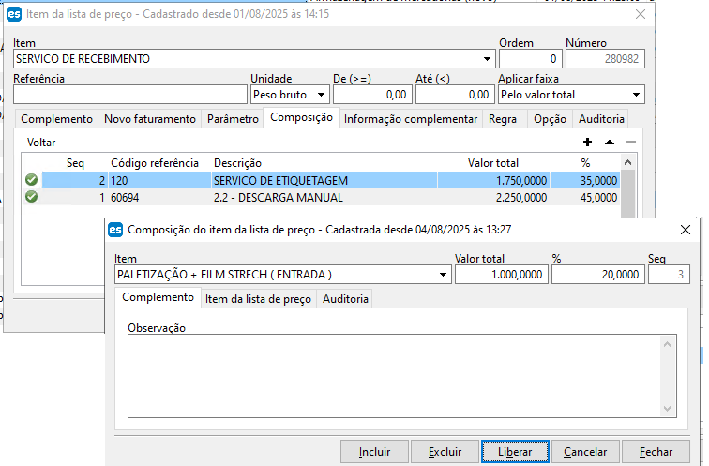
Também é possível adicionar uma informação complementar no serviço. O mais comum é utilizarmos dessa possibilidade quando necessitamos criar alguma regra muito específica para algum cliente, onde precisamos de informações no item da tabela que não existem campos específicos para isso.
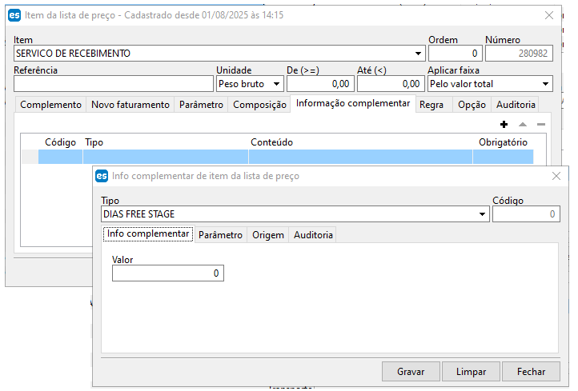

Além dos campos de ‘Unidade’, ‘De (>=)’ e ‘Até (<)’, existe a possibilidade de definir múltiplas regra no serviço, cada um com sua unidade e suas quantidade de e até.
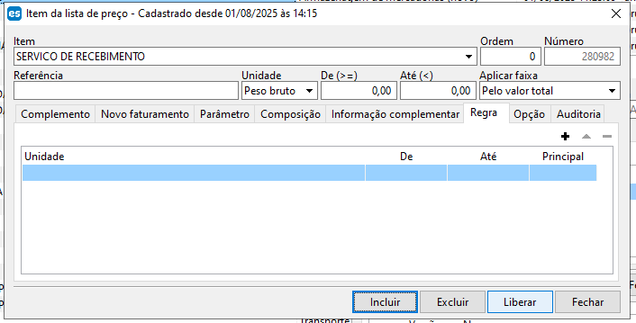
Com isso se finaliza o cadastro do item da lista de preço, então deve-se ‘Gravar’ e ‘Liberar’. O mesmo deve ser feito com a lista e a tabela de preço.

